وزارة التعليم العالي والبحث العلمي
جامعة وهران 2
كلية العلوم الاجتماعية
قسم علم النفس والأرطفونيا
تخصص علم النفس العمل والتنظيم

محاضرات في مقياس الاتصال التنظيمي / ماستر 1
ملحق

من إعداد الأستاذة: بن دحو سمية

المحاضرة -05-
إستراتيجية كايزن في الاتصال
تمهيد:
أصبحت إدارة الموارد البشرية في الوقت الراهن تعد أهم الوظائف الإدارية، التي ينصب هدفها الرئيسي هو تكوين قوة عمل مستقرة وفعالة، أي قوامها مبني على مجموعة متفاهمة من العمال القادرين على الإبداع وخلق قيمة مضافة للمنظمة، ولعلا من الاتجاهات الحديثة لإنعاش هذا المورد الفعال داخل المنظمة هو البحث عن إستراتيجيات لإدارته بمنهج علمي عملي يجعل المنظمة الجزائرية تواكب ما هو مطلوب منها ومفروض عليها، وعلى هذا الأساس فقد دعت منظمة العمل الدولية إلى ضرورة أن تكون أية ممارسة من ممارسات إدارة الموارد البشرية موجهة نحو هدفين متوازيين هما: زيادة الإنتاجية وتحقيق السعادة للعاملين.
وعليه تعد إستراتيجية الكايزن من الاتجاهات الحديثة الملائمة لقيادة هذا المورد البشري، والتي يطلق عليها بمنهجية التحسين المستمر فهي تعد من الإستراتيجيات المعاكسة للتجديد الذي يقصد به التغيير الشامل الجذري، أما الكايزن فهو يطلق عليه التغيير المتدرج.
تندرج أهمية استخدام إستراتيجية الكايزن بدرجة الأولى في رفع مستوى القدرات الإبداعية للعاملين ومشاركتهم في التغيير، سوى أنه لا يمكن تجسيد هذه الإستراتيجية عمليا إلا إذا سعت القيادات الإدارية لذلك.
- مفهوم منهجية كايزن: (KAIZEN)
تتكون من كلمتين بارزتين كاي (KAI) تعني التغيير وزن (ZEN) المستمر، أي التحسين المستمر continual improvement .
كايزن هو إستراتيجية العمل يهدف للقضاء على هدر العمليات وهو عملية البحث باستمرار من اجل تنفيذ طرق وتقنيات تنظيف البيانات الجديدة، إجراءات تحسين جديدة، تقنيات وأساليب متطورة لإدارة المخاطر، فهذه المنهجية تتضمن تغيير في ثقافة العاملين والمؤسسة من خلال التعلم و اعتبار أنشطة التعلم جزء أساسيا في فلسفة كايزن حيث يتعلم الفرد كيف يحدد أهدافه ويصل إليها في نفس الوقت، ويركز نظام كايزن على الجودة والتكلفة والتسليم حيث ستؤدي الجودة المتميزة إلى تكلفة أقل وإيصال السلع أو الخدمات إلى المستهلكين في الوقت المحدد.
وعليه تسعى فلسفة كايزن إلى تحسين جميع العوامل المتعلقة بعملية تحويل المدخلات إلى مخرجات على أساس مستمر لا يشوبه الانقطاع يسمى بالتحسين المستمر الذي لا ينتهي، بحيث كل عملية تتم داخل المنظمة يجب ألا تحتوي على أي هذر سواء كان مادي أو معنوي، فتقليل من الهذر ينتج قيمة مضافة للمنظمة، وعليه فواجب الإدارة في الأساس ينقسم إلى وظيفيتين: الإدامة maintenance والتحسين improvement ، وتركز فلسفة كايزن على إشراك القيادات الإدارية العليا للعاملين وتمكينهم من نهج عمل جماعي والتواصل ألتفاهمي بينهم واستخدام المنهج العلمي لتحقيق صفر خطأ.
  - أوجه الشبه بين اتجاهات القيادة الحديثة ومنهجية جمبا كايزن:
إتجاهات القيادية الحديثة | أهم خصائص القيادية
الإدارة بالتجوال | التواصل مع العاملين في مواقع العمل الفعلية
القيادة الموقفية | اتخاذ القرارات القيادية وفق ظروف الموقف
القيادة التحويلية | الكاريزما الشخصية للقائد  استثارة التفكير الإبداعي  الاهتمام بحاجات العاملين
إدارة الجودة الشاملة | تحسين الأداء الإداري العام  مشاركة العاملين وتحفيزهم  العمل الجماعي  تخفيض التكلفة  التحسين المستمر وإرضاء المستفيدين
إستراتيجية 6 سيجما | التحسين المستمر  التخلص من الهذر
إستراتيجية جمبا كايزن | القيادة من قلب الحدث  التحسين المستمر  التقليل من الهذر
أ.الإدارة بالتجوال: management by walking
ظهرت لأول مرة سنة 1985 حيث قام كل من "توم بيتر وبوب واترمن" Wateman, BT et peter باعتبارهما متخصصان في الإدارة كتابهما بعنوان " البحث عن التميز" حيث قام بعرض آليات جديدة للإدارة كان من بينها مفهوم الإدارة بالتجوال، وهي وسيلة تمكن القائد من معرفة ما يجري في المنظمة، وهذا يجعله قائدا دو شخصية متزنة، يملك مهرة التحفيز واتخاذ القرارات الحاسمة.
ب.القيادة الموقفية:situational leadership
تتميز بمراعاة عامل الظروف المحيطة، ودورها في نجاح أو فشل أي قرار يتخذه القائد، ويرى أنصار هذه النظرية أن المواقف القيادية هي التي تظهر القائد وتجعله جديرا بقيادة المنظمة .

ج. القيادة التحويلية: transformational leadership
مع بداية عقد التسعينات من القرن العشرين ظهرت القيادة التحويلية كأحدث الاتجاهات القيادية التي تثبت فعاليتها، كونها تقوم على علاقة أخلاقية تشاركيه بين القادة والعاملين، بحيث تتطلب أن يمتلك القائد كريزما التأثير القائمة على القدوة واستثارة التفكير الإبداعي والاهتمام بحاجات المرؤوسين.
ح. إدارة الجودة الشاملة: total quality management
ترتكز على التحسين الأداء الإداري العام في جميع المستويات، وذلك لأنها تهتم بمشاركة العاملين، الحوافز، العمل الجماعي، التدريب، تخفيض التكلفة وتحسين الإنتاجية.
خ. منهجية 6 سجما: six sigma
هو منهج كمي مرن يساعد على تحسين نمط القيادة ومستويات أداء المنشأ، باستخدام معدلات رياضية لتحديد مدى نجاح المنشأة في إنجاز عمل معين خلال مدة زمنية محددة.
د. نظرية جمبا كايزن: (GEMBA KAIZEN)
ظهرت نظرية كايزن للوجود عام 1984 على يد الخبير الياباني ماساكي إماي الذي قال:" إستراتيجية كايزن هي احد المفاهيم المهمة في الإدارة اليابانية ومفتاح نجاح المنافسة اليابانية، وتهدف إلى التحسين المستمر للمنظمة والمدرين والعاملين بحيث تعد جزء من مفهوم الإدارة المرنة Lean management التي تركز على التخلص من الهذر ومصادر الخسارة أولا بأول، وهي أيضا تعد إدارة الزمان بينما جمبا هي إدارة المكان، حيث تركز على وضع المستفيدين في المقام الأول، بمعنى أن يكون المستفيد هو مخرجات ومدخلات كافة العمليات الإدارية التي تجري داخل المنظمة.
2.1. الأبعاد الإستراتيجية للكايزن: من بين المؤشرات التي تقوم عليها إستراتيجية كايزن هي
- يجب ألا يمر يوما واحدا دون إجراء أي تحسينات مهما كانت ضئيلة، وفي أي مكان من المنظمة؛
- لا يوجد أي شيء لا يمكن تحسنه، فكل شيء يمكن تحسنه بل من ضروري تحسينه؛
- بدلا من الانتقاد الذي يوجه الفرد يجب اقتراح أي تحسينات؛
- أي نشاط للإدارة ينبغي في النهاية أن يؤدي إلى زيادة رضا الزبائن؛
- توقع تفضيلات ورغبات الزبائن ومحاولة توفيرها في الحال؛
- الجودة أولا وليس الربح أولا، فأي منظمة يمكن أن تزدهر فقط إذا كان الزبائن راضين عن منتجاتها وخدماتها؛
- بناء ثقافة تنظيمية تشجع الفرد العامل على الاعتراف بوجود مشكلات، وأن يقترح حلول مناسبة لها؛
- مبدأ منع حدوت مشكلات من خلال أنظمة لا تسمح بحدوث الأخطاء أو وضع أنظمة تستطيع مراقبة الأخطاء؛
- مبدأ معاينة الأشياء بشكل مباشر وعدم الاكتفاء بقراءة التقارير أو سماع وجهات نظر الآخرين؛
- استخدام العقل والحكمة أكثر من المال.

بناء على ما سبق ذكره يرى "أحمد ماهر" أن كايزن هي عملية البحث باستمرار من أجل تنفيذ طرق وتقنيات تنظيف البيانات الجديدة، والعمل على وضع إجراءات وتقنيات وأساليب تحسين جديدة لإدارة المخاطر التي من شأنها إطالة مرحلة النضج من النظام التجاري الاستثماري، وعلى هذا الأساس قام أحمد ماهر بإجراء مقارنة بين الإدارة التقليدية والإدارة باستخدام كايزن:
الإدارة التقليدية | الإدارة باستخدام كايزن
يقتصر دور الموظف على التنفيذ فقط مما يجعل عمله روتيني | يمتلك الموظف صلاحية التغيير في مجال عمله وتكافئه عند نجاعة في تخفيض الهذر
الإبداع مقتصر على الإدارة العليا | الإبداع تحت كايزن يملكه الموظفون في عملهم ويقتصر الإبداع على التغيرات الجذرية فقط (كايكاكو)
تستلم الإدارة التقليدية أفكار التطوير والتحسين من الموظفين تم تدرس إمكانية تطبيقها من عدمه | تستلم إدارة كايزن نتائج تطبيق الأفكار لتصرف المكافأة لمن ينجح فيها
تستلم الأفكار لغرض التطوير في أي مجال من مجالات عمل المؤسسة | تقتصر الاقتراحات والأفكار على مجال عملهم فقط ما يخفض التشتيت
خصائص أسلوب كايزن:
- التطوير المستمر مسؤولية كل فرد في المؤسسة وفي جميع المستويات، فهو مسؤولية الإدارة والعاملين
- يركز التطوير المستمر على تحسين العمليات من أجل تحقيق نتائج أفضل
- يشمل التحسين المستمر بأسلوب كايزن جميع عمليات المؤسسة
- يتكامل أسلوب كايزن لما هو قائم من عمليات مع منطق الابتكار والاختراع فهما ذراعان أساسيان لنمو وتميز المؤسسة
- يسعى أسلوب كايزن لتنمية ثقافة تنظيمية تحابي التحسين والتطوير والابتكار والتحديث
توزيع مسؤوليات كايزن: تنقسم مسؤوليات الإدارة وفق كايزن إلى قسمين أساسيين
- مسؤوليات الإدارة العليا:
- إدخال كايزن باعتبارها إستراتيجية أساسية للمؤسسة ونشرها بين العاملين على كافة المستويات كأسلوب حياة
- توفير الدعم والتوجه لعمليات كايزن وتوفير الموارد اللازمة لها
- إعداد سياسات لتنفيذ كايزن وتوضيح الأهداف المتداخلة بين وظائف المؤسسة
- الالتزام بمنطق كايزن في جميع القرارات والنظم
- متابعة تطبيق كايزن

- مسؤوليات المشرفين:
- استخدام كايزن في تنفيذ مسؤوليات وظائفهم
- إعداد خطط لتطبيق كايزن وتدريب العاملين على تنفيذها
- توفير الاتصالات المستمرة مع العاملين وحفزهم ورفع معنوياتهم
- مساندة مجموعات العمل وتشجيع العاملين لتقديم مقترحات التطوير والتحسين
- فرض النظام في مكان العمل
- إقتراح أفكار للتحسين والتطوير المستمرين
تكامل عمليات كايزن KAIZEN
يستند أسلوب كايزن إلى أفكار DEMING والتي تؤكد أهمية تكامل العمل الإداري في حلقات متتابعة تغذي كل منها الأخرى لتأكيد الوصول إلى الهدف، وهي متمثلة في الخطوات الخمس للتطوير:
(5s)  بالإنجليزية | (5s)  ياليابانية
Sort,select  التصنيف، الفرز | SEIRI
Set in order, straighten  الترتيب، والتنظيم | SEITON
Shine  التنظيف و التلميع | SEISO
Standardize  النظافة الشخصية | SEIKETSU
Sustain  الدعم والمساندة | SHITSUKE
1.التصنيف والفرز
- وصف العمليات أثناء التشغيل
- حصر المعدات غير الضرورية
- حصر الآلات غير المستعملة
- حصر المنتجات المعيبة
- حصر الأوراق والمستندات
الفكرة الأساسية هي التعرف على العمليات والتمييز بين الضروري وغير الضروري
- ترتيب الموارد والأدوات
- حصر الموارد المستخدمة
- حصر الأدوات المستخدمة
- مراجعة أسلوب الاستخدام
- ترتيب الموارد والأدوات
- الترتيب مكانيا وزمنيا
الفكرة الأساسية هي أن يكون كل شيء جاهزا في الوقت والمكان الصحيحين، لتعظيم الإنتاجية ومنع هدر الوقت.
- تنظيف مكان العمل:
- التنظيف الكامل والمستمر للمكان
- التنظيف الكامل للآلات والمعدات
- التنظيف الكامل للملفات والأوراق
- النظافة أساس الجودة
- النظافة علامة الدقة
الفكرة الأساسية هي أن نظافة مكان العمل شرط ضروري لجودة الأداء والناتج منه النظافة قيمة أخلاقية قبل أن تكون وسيلة مادية.
- النظافة الشخصية:
- نظافة الجسم
- نظافة الروح
- نظافة الفكر
- نظافة القول
- نظافة الهدف
الفكرة الأساسية هي الإخلاص الكامل في الأداء، وإعداد الفرد لنفسه لكي يكون في أحسن حالاته وقدوة للآخرين.
- الانضباط والتزام النظام:
- تقنين إجراءات الأداء
- توضيح الإجراءات للعاملين وتدربيهم على إتباعها بكفاءة
- تأكيد الالتزام بإجراءات الأداء
الفكرة الأساسية هي فرض النظام وإتباع النظم المعتمدة للأداء

المحاضرة -06-
طرق كايزن في عملية الاتصال داخل المنظمة

تمهيد:
بعد استعراضنا لأهم المدخلات النظرية لإستراتيجية كايزن في تسيير الموارد البشرية، سوف نتناول أهم الطرق التي تعتمد عليهم هذه الإستراتيجية في عملية الاتصال داخل المنظمة، وهي أداة العصف الذهني، حلقات الجودة، أداة نموذج عظم السمك، وغيرها من الأدوات، وعليه سوف نقوم بعرض توضيحي لكل أداة وهذا على النحو التالي:
- أداة العصف الذهني:
هو عبارة عن أسلوب مبني على استقلالية وحرية التفكير، وذلك بهدف جمع أكبر كم من الاقتراحات والأفكار الخلاقة والجديدة من قبل مجموعة من المشاركين في الجلسة، لحل مشكلة ما أو معالجة أمر معين. وبصورة أخرى يُعرف العصف الذهنيّ على أنه تنشيط للذهن وذلك عن طريق التفكير السريع لحل قضية معينة، عن طريق التنقيب عن آراء وأفكار وحلول خلاقة وإيجابية اتجاه موضوع معين. ويُعدّ أسلوب العصف الذهنيّ من أكثر الأساليب التي تعتمد عليها منهجية كايزن في حل المشكلات الصعبة والعالقة، ولتطبيق هذه الأداة يجب إزالة جميع العوائق أمام المشاركين ليمكّنهم ذلك من الإبداع في تفكيرهم، كي يقدموا أحسن ما لديهم من أفكار وحلول. وقد ثبت نجاح أسلوب العصف الذهنيّ في العديد من المواضيع التي يلزمها حلول مبتكرة، حتى صار هذا الأسلوب موضع اهتمام المفكرين في الوقت الحاضر، فالإبداع موجود عند كل شخص لكنه بحاجة للتنشيط والتدريب والصحوة.
  - قواعد العصف الذهني:
كما سبق وان أشرنا إلى العصف الذهنيّ هو عبارة عن أسلوب لتحفيز الأفكار وإطلاق العنان للإبداع، ولنجاح هذا الأسلوب لا بد من تطبيق مجموعة من القواعد التي يجب الالتزام بها أثناء الجلسة لتحقيق الغاية المطلوبة، ومن هذه القواعد ما يأتي:
- الابتعاد عن النقد والإحباط، وإعطاء كل مشارك حرية إبداء أفكاره بالشكل الذي يراه مناسباً.
- تحفيز المشاركين، عن طريق الترحيب بأفكارهم مهما كان مستواها، لأن الغاية من الجلسة هو تجميع أكبر قدر ممكن من الأفكار الخلاقة.
- تطوير أفكار الآخرين وزيادة فاعليتها.
2.1. مراحل جلسة العصف الذهنيّ: عند عقد جلسة العصف الذهنيّ هنالك مجموعة من المراحل التي تمر بها وهي:
أولاً: يجب شرح وتوضيح المشكلة بشكل تفصيلي.

ثانياً: العمل على إعادة صياغة المشكلة.
ثالثاً: البدء بعرض الأفكار دون قيود.
رابعاً: العمل على تقييم الأفكار التي تم عرضها.
خامسا: إعداد الأفكار وتجهيزها لكي توضع في مرحلة التنفيذ.
الجوانب الأساسية الواجب ملاحظتها عند تطبيق أسلوب العصف الذهني: هناك أربعة جونب ينبغي أخدها بعين الاعتبار عند تطبيق هذا الأسلوب وهي كالتالي:
الجانب الأول: عدد أفراد جماعة العمل الأمثل يتراوح ما بين 5- 7 مشاركين، وأيضا يجب التدقيق عند اختيار جماعات العمل مراعاة عناصر القدرة والرغبة والانسجام والتكامل والتخصص.
الجانب الثاني: منسق الجماعة أو رئيس مجموعة العمل، هو قائد المجموعة البشرية والذي يجب أن تتوافر فيه سمات الشخصية القيادية والإبتكارية في آن واحد بحيث يتحلى بمجموعة المهارات التالية: توفر مهارة العلاقات الإنسانية،مهارة الاتصال، مهارة تنظيمية وإدارية، مهارة الإبداع والخلق والمبادأة، مهارة حل المشكلات، مهارة التفاوض، مهارة إدارة الوقت.
الجانب الثالث: يعد التجهيز المكاني أحد الجوانب الأساسية في التفاعل الإيجابي بين أفراد مجموعة العمل المبدعة وذلك من خلال: هدوء المكان، توفير كل وسائل الراحة من تهوية ومقاعد مريحة ومنضدة دائرية، وتوفير وسائل الإيضاح وأدوات المكتب العصرية الأساسية.
الجانب الرابع: الحدود الزمنية، فمن الخطأ تحديد فترة زمنية موقوتة بموعد البداية ونهاية، إلا فير قاعات التدريب.
2. حلقات الجودة:
هي تشكيل مجموعات صغيرة من العمال المتطوعين لتبيان مشاكل العمل ووضع الحلول المناسبة لتطوير وتحسين الأداء وتتراوح ساعات اجتماعات حلقات الجودة بين ساعتين وثلاث ساعات شهريا، حيت تعقد أتناء الدوام الرسمي لبعض المؤسسات وبعد انتهاء الدوام الرسمي في المؤسسات الأخرى يدفع تعويضا ماديا مقابل الوقت الإضافي في هذه الحالة وهذا لا يعتبر حافزا بالنسبة للأعضاء ولكن الأهم هو تبسيط وتطوير الأداء العمل.
1.2.مبادئ حلقات الجودة:
تتمثل مبادئ حلقات الجودة في الأركان التالية:
- تشكيل حلقات الجودة من مجموعة صغيرة من العمال العاملين في نفس العمل ويملكون نفس المستوى التعليمي كما يجب أن تتصف المجموعة بالتجانس والتماسك للتمكين من التحقيق الأسرع والأمثل للإنجازات
- تنظيم الاجتماع والذي يكون لمدة ساعة في الأسبوع ويكون مدفوع الأجر وبالتالي تحفيز العمال على الحضور.

- ضرورة وجود قائد للحلقة الذي يكون كوسيط بين أفراد حلقة الجودة وبين الإدارة العليا بحيث تكون الإدارة على علم بجميع المشاكل وأسلوب العمل داخل هذه المجموعات وهو أسلوب ديمقراطي.
- ضرورة تركيز واهتمام المجموعة بأعمالهم اليومية وذلك لأنهم على علم بمشاكلهم ويقدرون على حلها.
2.2. فوائد حلقات الجودة:
- جعل الفرد قادرا على حل المشكلات واتخاذ القرارات؛
- تقبل الفرد لأراء الآخرين؛
- تطوير الاتصال بين الرؤساء والمرؤوسين مع بعضهم؛
- تفكير العالمين في اتجاهات أكثر إيجابية.
3.مخطط هيكل السمك:
يطلق عليه مخطط السبب والتأثير، يعد أحد الوسائل الجيدة للوصول إلى أسباب مشكلة ما، ويمكن استخدام هذا المخطط في تحليل أي مشكلة بغض النظر عن طبيعتها بمعنى أنك يمكن أن تستخدمه لتحليل مشكلة شخصية أو مشكلة في المؤسسة، بحيث هذا المخطط يهدف إلى حصر جميع الأسباب التي تؤدي إلى المشكلة المراد حلها.
1.3.خطوات استخدام مخطط بالسمكة: هناك أربع خطوات نمر بها في تطبيق هذا الأسلوب لحل مشكل ما قد تواجهه المؤسسة وهي:
الخطوة الأولى: يتم رسم الجزء الأول من مخطط دون وصف المشكلة المراد حلها في رأس السمكة.

شكاوى العملاء من سوء المنتوج

الخطوة الثانية: يتم كتابة العناصر الأساسية المكونة أو المؤثرة على المنتوج أو الخدمة مثلا مشكلة إنتاجية: معدات، بيئة العمل، الخدمات، العمالة.

التصنيع
نقل المنتج إلى الموزع

شكاوى العملاء من المنتوج

تداول المنتوج لدى الموزع
التخزين لدى الموزع

الخطوة الثالثة: يتم كتابة كل الأشياء المؤثرة على كل سبب من الأسباب الرئيسية، مع الحرص على ملاحظة أنك تكتب كل ما هو مؤثر في هذا السبب أو العنصر ولا تستبعد أو تقيم أي شيء في هذه المرحلة، ولا تهمل أي سبب بغض النظر عن توقعك لعلاقته بالمشكلة الأصلية.
نقل المنتج إلى الموزع
أسلوب خاطئ في التحميل

شكاوى العملاء من المنتوج
سيارات النقل غير مناسبة
عيوب في التخزين
التصنيع
عيوب المعدات

أسلوب التحميل خاطئ
التخزين يحتاج إلى ثلاجات
تداول المنتوج لدى الموزع
التخزين لدى الموزع

الخطوة الرابعة: يتم تحليل كل الأسباب المدونة في مخطط بعض الأسباب يمكن استبعادها نتيجة لوجود معلومات متاحة تؤكد أن هذا السبب غير موجود لدينا البعض الأخر قد يحتاج عمل فحوصات أو إجراءات للتأكد من كون هذا السبب حقيقي، وبالتالي ببعض الأسباب المحتملة يمكن رغم هذا المخطط في اجتماع بحضرة من لن علاقة بالمشكلة المراد حلها وهذا هو الأسلوب الأفضل أو أن يقوم برسمه شخص واحد مسئول عن حل هذه المشكلة يمكن هذا المخطط عظم السمكة أو هيكل السمكة أو مخطط إيشيكاوا.

المحاضرة -07-
الاتصال التنظيمي الفعال لبناء فريق عمل ناجح
تمهيد:
من أشهر فنون ومهارات إدارة الموارد البشرية بناء فريق عمل ناجح، يجب أن يتميز أعضاؤه بالمرونة والثقة في الأعضاء الآخرين، وتقديم الدعم الصادق لكل عضو في الفريق أثناء تقدم نحو تحقيق أهداقه، وبناء فريق ناجح لا يتم إلا عن طريق وضع شبكة اتصالات فعالة يكون هدفها قائم على هذا الأساس.

- الصفات التي تميز الفريق الناجح والفريق غير الناجح في العمل:
سمات فريق العمل الناجح | سمات فريق العمل غير الناجح
- في مجال المعلومات:  - تدفق المعلومات بحرية من أسفل " الموظفين" إلى أغلى " الإدارة" ومن أعلى إلى أسفل وداخل المستويات الإدارية في الفريق الواحد  - المعلومات يشترك فيها جميع أعضاء الفريق  - المعلومات تكون واضحة وصريحة | - في مجال المعلومات:  - تدفق المعلومات أساسا من أعلى " الإدارة" إلى الأسفل " الموظفين" وبطريقة أفقية ضعيفة.  - المعلومات تكون محجوبة وممنوعة  - تستخدم المعلومات لامتلاك النفوذ  - المعلومات رسائلها تكون غير كاملة ومشوشة
- في مجال العلاقات بين الأعضاء:تسود بينهم  - الثقة  - الاحترام  - التعاون  - الدعم | ب.في مجال العلاقات بين الأعضاء:تسود بينهم  - الشك والانقسام  - المنفعة على أساس الحاجة أو الرغبة  - التنافس  - انعدام الدعم
ج. مجال الخلافات في الرأي:  - يعتبر طبيعيا ونافعا  - يكون حول الموضوعات وليس حول الأشخاص | ج. مجال الخلافات في الرأي:  - غير مرغوب فيه  - هدام بالنسبة للصفات والأشخاص
د. في مجال جو العمل :  - واضح  - غير قائم على التهديد  - غير تنافسي  -قائم على المشاركة | د. في مجال جو العمل :  - مفكك  - يعتمد على التخويف  - يسوده الخداع  ينقسم إلى مجموعات مغلقة
ه. في مجال اتخاذ القرارات:  - بالإجماع  - يتم عن طريق الاستخدام الجيد لمصادر المعلومات  - يلتزم الجميع بتنفيذ القرارات | ه. في مجال اتخاذ القرارات:  - بأغلبية التصويت أو الجبار  - التأكيد على النفوذ  - يتسم بالتخبط والتنافر
ف. في مجال الابتكار:  - المزيد من الخيارات  - موجه نحو إيجاد الحلول | ف. في مجال الابتكار:  - تتحكم فيه مراكز القوى  - الاعتماد على الجهد والنشاط
ق. في مجال سلطة العمل:  - يشترك فيها الجميع  - يتوقف على الإسهام للفريق ككل | ق. في مجال سلطة العمل:  - السلطة تكون محجوبة  - تمنح السلطة بعد مفاوضات لأفراد بعينهم  - تكون وفق قوانين تبادل المنفعة والإسهام لمصدر القوة
ح. في مجال الحوافز والتحفيز:  - الالتزام بالأهداف التي حددها الفريق  - إشباع حاجات الانتماء  - إتاحة فرصة أكبر للإنجاز من خلال فريق العمل | ح. في مجال الحوافز والتحفيز:  - التحرك وفقا للأهداف المفروضة إجباريا  - الضغط والإجبار  - تجاهل الأهداف الشخصية  - تقدير الإنجازات الفردية دون النظر لاعتبارات الفريق
خ. في مجال المكافآت:  - ترتكز المكافآت على الإسهام للفريق وتقدير النظراء | خ. في مجال المكافآت:  - تقوم المكافآت على أسس غير واضحة وعلى تقييمات ذاتية  - كثيرا ما تكون تعسفية

إذا في رأيك ما نوع الاتصال السائد داخل هدين الفريقين؟

المحاضرة – 08-
لغة الجسد في العمل الإداري
تمهيد:
تعد اللغة الوسيلة الأكثر استخداما في عملية الاتصال، سواء كانت منطوقة أو مكتوبة أو رمزية و مشفرة وبالتالي لا يمكن الاستغناء عليها في أي حال من الأحوال، غير أنه أصبح اليوم الكثير منا يركز على نوع أخر من اللغة ألا وهي لغة الجسد التي أصبحت تعبر على مجموعة من الإيماءات والتعابيير غير المنطوقة أو المكتوبة وإنما يعبر عليها الشخص بطريقة عفوية لا شعورية، تسهل على الطرف الآخر كشف النوايا الحقيقية لمن يحاوره، وبالتالي أصبح الناس يركزون على هذه اللغة أكثر من غير ها، وعليه سوف نحاول في هذه المحاضرة عرض أهم العناصر التي احتواها هذا الموضوع، على ألا يكتفي الطالب بما سوف نقدمه له، وإنما ينبغي عليه الإطلاع على مراجع أخرى التي تخصصت في دراسة هذا نوع من اللغة.
- مفهوم لغة الجسد:
إن مفهوم لغة الجسد يتعدى المعرفة التقليدية للغة، على أنها جهاز الاتصال والتراسل عند البشر مع الآخرين التي تستخدم أصوات منظمة أو التي تكون مدعمة بالكتابة أو الطباعة، ويرى آخرون أن لغة الجسد هي بديل عن الاتصال الشفهي، وبهذا المعنى فإن لغة الجسد هي الوسيلة لنقل المعلومات، تماما كالكلمة المنطوقة، فيما عدا أنه يتحقق من خلال تعابيير الوجه والإيماءات.
إذا لغة الجسد هي وسيلة التواصل بين الناس بدون الكلمات المحكية التي يستعملها في كل جوانب التعامل مع الآخرين، وعليه تعددت التعاريف للغة الجسد لكنها تلتقي عند نقطة مشتركة –أن لغة الجسد – هي دراسة شاملة للاتصال غير الشفهي بين الأشخاص والتي تحدت أو تترجم باستخدام الحركات والوضعيات والمسافات.
  - أهمية لغة الجسد:
تأخذ لغة الجسد أهميتها ليس لأنها مرتبطة بالسلوك الإنساني اللاشفهي وعمقه اللاشعوري، وليس لأن البحوث قائمة حديثا بشكل مستمر على معرفة تجليات هذا العلم و ارتباطات علم الحركة الجسدية بقضايا الاتصال والتفاوض والتفاعل الاجتماعي وماله علاقة بعمليات التسويق للسلع والخدمات ومتطلبات عملية البيع والشراء كذلك في مجالات فروع الإدارة المختلفة خصوصا ما له صلة بغدارة الموارد البشرية والاتصالات والعلاقات العامة، وكل ماله علاقة بالعلوم السلوكية، وعليه تكمن أهمية لغة الجسد في النقاط التالية:
- على رغم من انتشار وسائل الاتصال الحديثة وتقنياتها المتطورة مثل: الحواسيب، الرسائل النصية، رسائل البريد الإلكتروني، الهواتف، المؤتمرات الفيديوية إلا أن كل ذلك لم يمنع من الحاجة الدائمة إلى الاتصال المباشر وجها لوجه.
- تأتي لغة أهمية لغة الجسد إذا عرفنا كيف يستقبل الناس الرسائل من بعضهم البعض بحسب المعادلة الآتية : 55% من لغة الجسد 38% من نبرة الصوت، 7% من الكلمات التي تقال، كما أن حوالي 65 – 70% من الانطباع الأول الذي نتركه في نفوس الآخرين يأتي من لغة الجسد.
- أثبتت الدراسات المختلفة أن الشخص يعطي حوالي عشرة آلاف إشارة جسدية في الدقيقة الأولى من التحدت مع الآخرين، كما أظهرت هذه الدراسات أننا عندما نلتقي شخصا للمرة الأولى، فنحن نكون حكمنا على كفاءته، عدوانيته، وما إذا كان جديرا بالثقة خلال زمن قصير.
- أن لغة الجسد هي قراءة ما يدور في العقول، لأن لغة جسد الشخص تعكس ما يفكر به، ولأن التلميحات غير الشفهية قد تناقض كلامه الشفهي.
- السلوك أللاشفهي يمكن تطبيقه بشكل عام فهو ينطبق على أي تفاعل بشري في أي مكان، فالسلوكيات اللاشفهية عامة الوجود وموثوقة، وبمجرد أن تعرف ما يعنيه سلوك لا شفهي محدد سيكون بإمكانك استخدام تلك المعلومة في أي ظرف.
- تأتي أهمية لغة الجسد كونها تعلمنا كيفية التعامل مع الأشخاص الذين ينتمون إلى ثقافات وحضارات ومجتمعات مختلفة.
2.1. لغة الجسد واللاشعور:
إن اللاشعور (inconcious) أو العقل الباطن اصطلاح يراد به الإشارة إلى ما يحدث في داخل النفس من مجريات لا يشعر بها الفكر ولا تدخل في مجال الوعي والتأمل إن السلوك الإنساني سلوك مسبب ناتج عن سبب ما قد يكون جسميا أو ماديا، أو معنويا واجتماعيا، وقد تكون الأسباب معروفة مثلا توجه الفرد إلى مقر عمله أو غير معروفة ( لا شعورية )مثل الخوف بعض الأشخاص من الأماكن المرتفعة، إن الأسباب ( الدوافع) اللاشعورية هي التي لا يشعر الفرد بوجودها في أثناء قيامه بالسلوك أو هو الدافع الذي يدفع الفرد إلى السلوك لا يكون هدفه واضحا في ذهنه ومن أمثلة كثيرة التي تقوم وراء فلثان اللسان، زلات القلم، النسيان.....
تقع لغة الجسد ضمن دائرة اللاشعور ولتوضيح هذا، من المفيد القول أن الدماغ البشري يعد ثلاثيا يتألف من دماغ زاحفي / جذعي REPITCAN ودماغ طرفي / تديي MAMMU LIANC والدماغ البشري / القشرة الجديدة HUNAN NEOCONTEX .
أن الدماغ طرفي يلعب الدور الكير في التعبير عن سلوكنا اللاشفهي، كما أن الدماغ البشري أو الدماغ المفكر – القشرة الجديدة يستخدمه الإنسان ليحلل بشكل جازم ردود الأفعال للأشخاص المحيطين بنا، بهدف فك رموز ما يفكر به الآخرون، أو ما يشعرون ب هاو ما ينون فعله،إن الدماغ يتحكم بكافة السلوكيات سواء منها الشعورية أو اللاشعورية، الدماغ الطرفي هو المكان الذي يتم فيه حدوث الاتصالات اللاشفهية، لأنه ذلك الجزء من الدماغ الذي يستجيب للعالم من حولنا بشكل منعكس وفوري، وفي الزمن الحقيقي وبدون تفكير ولهذا السبب فإنه يعطي استجابة حقيقية تجاه المعلومات الآتية من البيئة، يمكن ملاحظة هذه الاستجابات ( السلوكية) وفك رموزها عندما تظهر فيزيائيا من خلال الأرجل، الجدع، الذراع، الوجه، بما أن هذه التفاعلات تتم بدون تفكير بخلاف الكلمات فإنها يكون صادقة وبالتالي فإن الدماغ الطرفي ( يسمى الدماغ الصادق) إن الجزء الثالث من الدماغ يدعى القشرة الجديدة ويعرف بالدماغ المفكر والعقلاني، لأنه مسئول عن الإدراك وعن الذاكرة وهو الذي يميز الإنسان عن باقي الكائنات الحية الأخرى.

- استعراض مثال لتقريب الصورة أكثر:
يشتبه بأحد الطالبة كأنه يغش في الامتحان، فعندما تم مساءلته من قبل الحارس، قد يجبر الدماغ الطرفي هذا الطالب على التعرق بغزارة، لكن القشرة الجديدة قادرة تماما على السماح له بالكذب بشان أفكاره الحقيقية، يمكن أن يتسبب الجزء التفكيري من الدماغ الذي يتحكم بكلامنا ( اللغة) فيقول هذا الطالب لم أكن أغش، لكن إيماءات جسده تخبرنا عكس ما يقول إن كان يكذب ( يغش بالفعل)، هذه الإيماءات المسئول عنها الدماغ الطرفي – يبت العقل الواعي ما يقارب 125-150 كلمة خلال الدقيقة بينما يبت عقلنا أللاواعي بين 400-800 كلمة في الدقيقة، مما يعني أن عقلنا أللاواعي يبت بمعدل 5 مرات أكثر من عقلنا الواعي خلال الدقيقة الواحدة، هذا ما يفسر لماذا تتضارب المعلومات في رأسنا وشكنا بان شخصا ما يوجه لنا علامات هو غير صادق ودقيق، لأن إشارته الجسدية تغدو نقيضا لكلامه.
3.1. قراءة مختصرة في لغة الجسد:
إن التواصل غير الشفهي هو عملية معقدة تتضمن السمات الفيزيائية ( الجسدية) المتغيرة والثابتة، الإيماءات والإشارات المرسلة إلى الآخرين على مستوى الواعي والمستوى اللاواعي كذلك المسافة التي يستخدمها الفرد لدى تواصله مع الآخرين، وفيما يأتي إيجاز هذه الإيماءات مع ضرورة التفكير في السياق الذي تحدت فيه هذه الإيماءات:

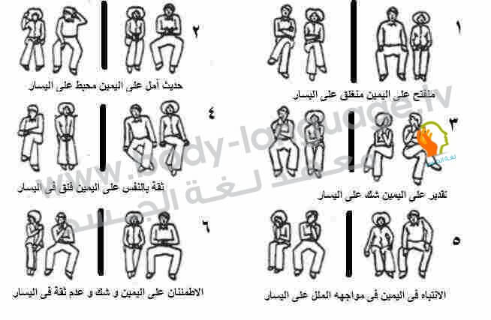
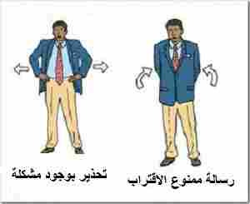

- الرأس:
- هز الرأس: تدل هذه الإيماءة على الموافقة
- ميل الرأس يمينا وشمالا: الرفض والإنكار
- تحريك الرأس للأعلى: التحدي، العدوانية وتشير للأخر
- حك الرأس: تدل على الغضب بسبب النسيان أو التذكر
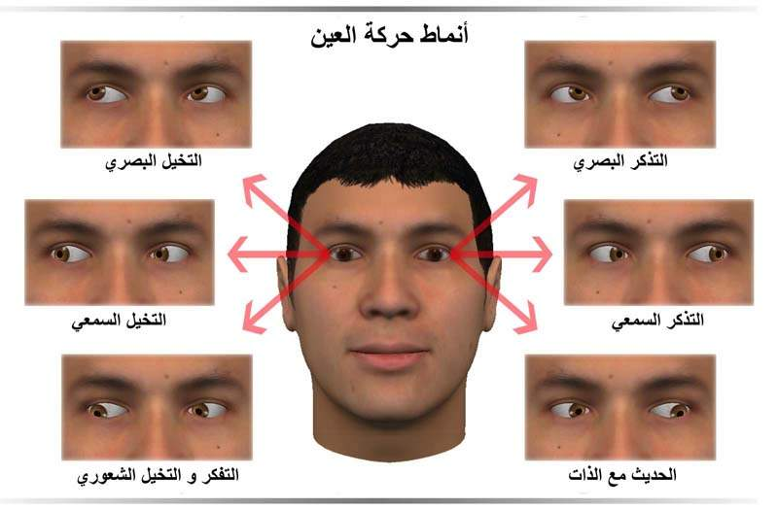
- العينان:
- اليدين فوق العينين: الرغبة لعدم الرؤية أحد أو شيء ما.
- حك العينين: عدم رؤية الشر، محاولة الدماغ أن يسد الخداع، أو الشك أو الكذب وهذا لتجنب النظر إلى وجه الشخص.
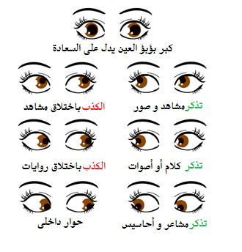
ملاحظة: الرجال يحكون عادة عيونهم بقوة، إذا كانت الكذبة كبيرة فغالبا ينظرون إلى ناحية أخرى وعادة إلى الأرض، أما النساء يستخدمن حك صغيرة تحت العين وينظرون إلى سقف الغرفة.
- الحاجبان:
- رفع الحاجبين: يدل على صدمة أو مفاجأة ، أو عدم الموافقة
- خفض الحاجب: يدل على الغضب والتركيز
- الأذنان:
- غمساك الأذن: يدل على عدم القدرة على السمع أو صعوبة السمع، ويكون كذلك بوضع اليد حول الأذن، فوقها، حك في ظاهر الأذن، ثني الأذن جميعها إلى الأمام لتغطية فتحتها كلها محاولات لا شعورية لعدم سماع الشر أو ما لا يوافق رغباتنا.
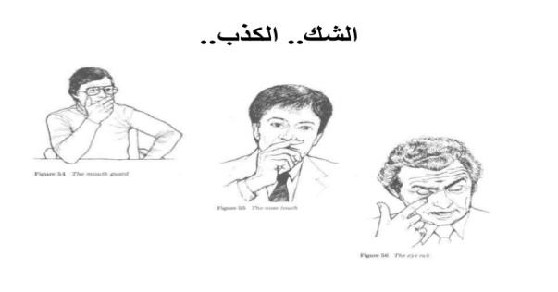
- الأنف:

- إمساك الأنف: تدل على وجود رائحة كريهة ، أما تجعيد الأنف تدل على عدم الموافقة
- لمس الأنف: يقوم الشخص الذي يكذب بلمس سريعة تكاد لا ترى تقريبا
التفسير العلمي للكذب: الكذب يجعل أطراف الأعصاب الدقيقة في الأنف تستشعر وخزا دقيقا فيحدث الفرك لإرضاء هذا الشعور.
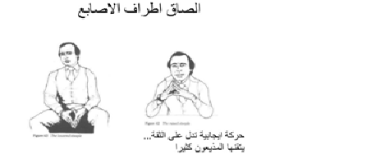
- الشفتان:
- لعق الشفة: يدل على توقع شيء سار، لاسيما ما يخص الأكل، أما وضع الأصابع فوق الشفتين فيدل على الحاجة للهدوء أو الصمت.
- الخد والذقن:
- السام: استخدام اليد لسند الرأس محاولة للإمساك بالرأس غلبا لمنع النوم.
درجة السأم تتعلق بالمدى الذي تسند الذراع واليد بالرأس.
- إمساك الذقن: يدل على التفكير العميق.
- الأكتاف والذراعان:

- هز الكتفين: يدل على التجاهل واللامبالاة
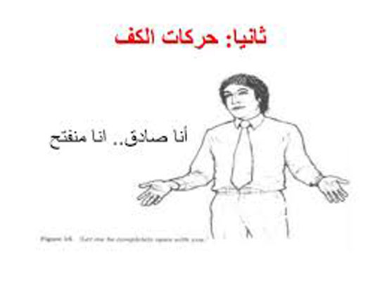
- الكتفان المحدودبتان: تشيران إلى الرغبة في الانغلاق، إما المشدودتان إلى الوراء واللتان تدفعان الصدر إلى الأمام فتشيران إلى قوة زائفة وتخفيان في الكثير من الأحيان مشاعر الخوف، والشعور بعدم الكفاءة.
- الذراعان المفتوحتان: تعبير عن الشجاعة والقبول
- تكثيف الذراعين: وضع حاجز بينها وبين الآخرين.
- إيماءة اليد:
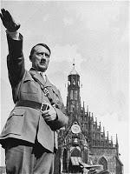
- راحة اليد نحو العلاء: تعبير عن الصدق من خلال كشف عنها.

- راحة اليد توجه للأسفل: تشير إلى الكبح، السيطرة والسلطة.

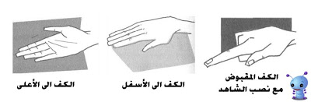
- راحة اليد مغلقة كقبضة والإصبع المشيرة: ترمز للآخر كي يطيعه.

على ضوء ما سبق، المطلوب منكم البحث عن إيماءات أخرى التي لم يتم ذكرها، والتي تعد مهمة للكشف عن ما يجول في ذهن الطرف الأخر.

قائمة المراجع:
العربي، احمد.(2017). متطلبات تحسين أساليب القيادة الجامعية في ضوء منهجية جبما كايزن. مجلة العلوم التربوية، المجلد2(العدد الأول).
دبون، عبد القادر.(2008).دور مداخل التكيف التكنولوجي في إدارة التغيير في المؤسسة. مجلة الباحث، عدد6
عوبد، سلطان؛ مهدال، مشعال.(2016) علم النفس الصناعي والتنظيمي ط1.الأردن: دار الفكر للنشر والتوزيع
قمع، محمود حسين.(2016). التحسين المستمر باستخدام استراتيجيات (الكايزن). وكالة الجامعية للتطوير والجودة

مرهج، ماهر محسن.(08/07/2014). التحسن المستمر (ورقة بحثية مقدمة في ورشة عمل بعنوان إدارة الجودة الشاملة كمدخل للتنمية الإدارية). الكلية الاقتصاد. جامه تشرين
ميسنجر، جوزيف.(2008). لغة الجسد النفسة ط1.(الترجمة محمد عبد الكريم إبراهيم). سوريا: دار علاء الدين للنشر والتوزيع
دليل لغة الجسد.( ترجمة محمد عبد الرحمن). الموقع الكندي:
www.synerglogie.com

